# טכנולוגיות אינטרנט מתקדמות - 61776 **WEB))**

קבוצה 18 - משימת בית 1

1. **מהנדס המערכת: לאון פלדמן.**

**המשימות חולקו לעבודה בזוגות, הזוגות הם: עומרי וחסן, אשרף וכיאן, לאון ומור.  
 פתחנו גיט משותף ובנוסף השתמשנו בגוגל דרייב על מנת שכולם יוכלו לערוך ולהעלות את  
 החלקים שלהם ושכולם יוכלו לראות מה נעשה.**

|  |  |  |
| --- | --- | --- |
| **שם חבר הצוות** | **סעיפי המשימות שהוקצו** | **משימות שהושלמו** |
| לאון פלדמן- מהנדס המערכת | סעיף 4- יצירת המסכים הראשונים. | כמעט הכל הושלם |
| מור הודיה ממן |
| כיאן גדבאן | סעיפים: ב, ו- ביצוע ריאיון לפרסונה ויצירת תרשים USE CASE | הכל הושלם |
| אשרף עטשי |
| חסן עבדאללה | סעיפים: ג,ד,ה- חשיבה מסתעפת ומתכנסת ורשימת הדרישות. | הכל הושלם |
| עומרי עבדאללה |

קישור גיט של הצוות: https://github.com/ashrafatshy7/CareBell

2.הפרוייקט שנבחר:Meals on Wheels- פרוייקט מספר B22.

3. תהליך החשיבה העיצובית:  
א. שם האתר שנבחר, והסבר קצר:  
CareBells- מלשון care (דאגה) וbell (פעמון), מכיוון שהאתר דואג לקשישים ומתריע להם על כל מיני התראות כמו: לקחת כדורים, לשתו2 ת מים וכולי... הקבוצה מגרמניה נתנה את השם ואנחנו אהבנו אותו אז השארנו אותו.

|  |  |  |
| --- | --- | --- |
| **פרסונה**  מאפיינים:  לא טכנולוגית במיוחד, כבדת ראייה. יש לה סכרת.  קורות חיים (בקצרה ובהקשר למקרה)  נולדה באוקראינה, למדה שם בבית הספר, עלתה לארץ בגיל 33. עבדה בארץ כמטפלת במבוגרים עד שיצאה לפנסיה. וכעת היא סבתא במשרה מלאה. | פרטים אישיים:  שם: לריסה פלדמן  גיל: 68  מין: נקבה  מקום מגורים: עכו, ישראל  השכלה: 12 שנות לימוד  מקום עבודה: פנסיונרית  מצב משפחתי: נשואה + 3 ילדים + 7 נכדים |  |

ב. הגדרת הפרסונה:

ריאיון:

רקע לריאיון:  
כיום במדינות רבות מתקיים פרוייקט שנקרא "ארוחות על גלגלים", ובו אנשים הרשומים לפרוייקט (אנשים בגיל 70+) מקבלים ארוחות מידי יום. אנו בונים אתר אשר יעזור לאותם האנשים לקבל מידע לגבי הארוחה שהם קיבלו (למשל אם היא מכילה אלרגנים מסויימים) ובנוסף אנו יודעים כי בגילאים כאלה בדרך כלל מרגישים לבד, אז אנו רוצים להוסיף לאתר שיפורים שיעזרו לאותם האנשים להפיג את הבדידות. באתר תהיה עוזרת אישית אשר ניתן יהיה לדבר איתה בכל עת ולשאול אותה שאלות על הארוחה, או שאלות כלליות על נושאים אחרים. על מנת שניצור את האתר בצורה הטובה ביותר והמותאמת ביותר לצרכים של ה"לקוחות" של האתר יצרנו את הראיון הבא.

1. **לאחר שאת/ה יודע/ת את הרקע לבניית האתר, איך את/ה מדמיין/ת שהאתר צריך להיראות?**

**לריסה:** "אני לא מבינה בכלל איך להתעסק עם אתרים אבל בימינו כל האתרים מאוד מסובכים וקשה להתעסק איתם, קשה להתנייד באתר. זה צריך להיות מאוד פשוט בשבילנו."

1. **אילו דברים ביום יום מפריעים לך שאת/ה חושב/ת שהאתר היה יכול לעזור בהם?**

**לריסה:** "אני אישית מסתדרת אבל ביומיום אני מתעסקת עם קניות, לוקחת תרופות יומיות שאני צריכה לזכור, בודקת מה חסר בבית וכדומה."

1. **אילו אתרים את/ה חושב/ת שהם בנויים בצורה טובה ומובנת ושנוח לך להיכנס אליהם?**

**לריסה:** "האתר הכי נוח שנכנסתי אליו היה פייסבוק וזה האתר היחידי שאני יודעת להשתמש בו. בנוסף לקח לי זמן ללמוד איך להשתמש בו, אין לי כלל נסיון עם אתרים שונים. בכללי, הדבר הטכנולוגי שהכי קל לי להשתמש בו זה וואטסאפ."

1. **האם את/ה משתמש/ת באינטרנט ביום יום לבד או בעזרת אנשים? אם כן, מה עוזר לך במחשב/פלאפון חכם כדי להבין מה אתה עושה?**

**לריסה:** "אני רק נמצאת בפייסבוק ובוואטסאפ, אין לי שום נסיון עם אתרים אחרים או אפליקציות אחרות."

1. **אילו בעיות את/ה חושב/ת שיכולות לקרות בהנחה והיית חלק מהפרויקט?**

**לריסה:** "בעיות שיכולות להיווצר זה אם לאדם מסויים יש אלרגיה לרכיב מסויים בארוחה כמו גלוטן, או סכרת וחלב ובטעות הוא קיבל ארוחה שהוא לא יכול לאכול. בנוסף להתריע על הגעת הארוחה, אולי ה"לקוח" לא זמין או עם דמנציה ואז שוכח שמגיע אוכל אז חייב להודיע לו מיידית כשמגיע האוכל."

1. **אילו דברים את/ה חושב/ת שצריך להוסיף לאתר שלא חשבנו עליהם קודם?**

**לריסה:** "מבוגרים בכללי בימינו שומעים הרבה רדיו, אז לדעתי חסר כפתור לרדיו ולהחליף ערוצים."

1. **האם את/ה יודע/ת מה זה קוד QR ואיך להשתמש בו?**

**לריסה:** "אני מזהה את זה כמשהו שצריך לשים מול אפליקציה, ראיתי את זה הרבה באוטובוסים."

1. **האם היית רוצה שתהיה אופציה להקראה של כל מה שכתוב באתר?**

**לריסה:** "עדיף מאוד, כי אם יש בעיות ראייה אז יותר קל להבין כשיש הקראה."

**Empathy map**:

|  |  |
| --- | --- |
| FEELS: היא מרגישה מתוסכלת מאתרים שהיא לא מתמצאת בהם | SAYS: לריסה אומרת שהיא לא מבינה כל כך בטכנולוגיה בכלל ובאתרים בפרט. |
| THINKS: היא חושבת שהטכנולוגיה מתקדמת מהר מידי והיא (כמו רבים מהאנשים המבוגרים) נשארים מאחור. | DOES: בפועל היא מתעסקת בדברים יומיומיים כמו: קניות לבית, לקיחת תרופות, התעדכנות בחדשות וכדומה. |

ג. **divergent thinking:**

1.עוזר אישי דיגיטלי שמותאם לגיל השלישי.  
 A digital personal assistant tailored for seniors.

2.עיצוב עם כפתורים גדולים וטקסט ברור.  
 Design with large buttons and clear text.

3.הוספת תמונות ואווטארים ידידותיים כדי להפוך את השימוש לנעים יותר.  
 Add friendly images and avatars to create a pleasant experience.

4.יצירת חוויית שיחה עם אווטאר (Bella) שמרגישה אנושית ואישית.  
 Create a conversation experience with an avatar (Bella) that feels human and personal.

5.שימוש בהודעות קוליות במקום טקסט עבור משתמשים עם קשיי ראייה.  
 Use voice messages instead of text for users with visual impairments.

6.הוספת מערכת זיהוי קולי לפקודות.  
 Add voice recognition system for commands.

7. אפשרות לתזכורות על תרופות או פגישות.  
 Option to set reminders for medication or appointments.

8. עיצוב מסכים מינימליסטי שמדגיש פעולה אחת מרכזית.  
 Minimalistic screen design focusing on one main action at a time.  
9. הכנסת אנימציות עדינות שמעודדות אינטראקציה.  
 Add gentle animations to encourage interaction.

10. חיבור לרשימת אנשי קשר עבור שיחות מהירות.  
 Connect to a contact list for quick calls.

11. אפשרות לשיחות וידאו דרך האפליקציה עם בני משפחה.  
 Video call feature via the app for family communication.

12. מערכת תרגולים יומיים להפעלה קוגניטיבית.  
 Daily cognitive exercise system for mental engagement.

13. עיצוב מצב "תאורת לילה" עם ניגודיות גבוהה.  
 Night mode design with high contrast

ד. **convergent thinking:**

1.עיצוב כפתורים גדולים יותר עם קונטרסט גבוה.  
 Design larger buttons with high contrast.

2.הוספת אווטאר Bella עם אנימציות שמביעות רגשות.  
 Add Bella avatar with emotional expression animations.

3.סידור ברור של תהליכים לפי שלבים: 3 → 2 → 1.  
 Clear step-by-step process flow: 1 → 2 → 3.

4.הוספת אופציית "בטל / חזור" בכל תהליך.  
 Add a clear "Cancel / Back" option in every process.

5.יצירת שפת עיצוב אחידה עם סמלים ברורים.  
 Create a consistent design language with clear icons.  
6.שילוב עזרה קולית למשתמשים שמתקשים בקריאה.  
 Integrate voice assistance for users who struggle with reading.

7.הוספת תזכורות לפעולות יומיומיות.  
 Add reminders for daily actions.

8.עיצוב שמתחייב לגישה נגישה — קריא, ברור, פשוט.  
 Design committed to accessibility — readable, clear, and simple.

ה. דרישות פונקציונליות (**FUNCTIONAL REQUIREMENTS**):

1. The system must allow users to initiate conversations with Bella via button click or voice command.

2. The system must provide personalized reminders for medication and appointments.

3. The system must support video calls with family and friends directly from the main interface.

4. The system must display large, high-contrast buttons for all key actions.

5. The system must log user interactions for improving personalization and suggestions

דרישות לא פונקציונליות (**NON-FUNCTIONAL REQUIRMENTS**):

1. The system must offer a senior-friendly user interface with large buttons, clear labels, and readable text.

2. The application must load the main screen within 3 seconds on all supported devices.

3. The system must provide 99% uptime for core services such as reminders and communication features.

4. The application must fully support screen readers and voice commands.

5. The system should use modular code to allow easy updates and feature additions without major refactoring.

ו. תרשים **USE CASE** של האתר:

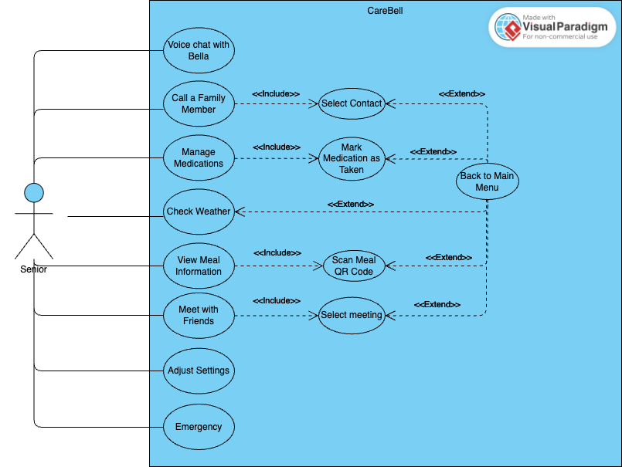

**4.** צילומי מסך של המסכים באתר שבנינו. (הקוד עצמו נמצא בגיט)  
נציין כי התאמנו את האתר למחשב ולטאבלט מכיוון שנאמר לנו בשיחה עם אולריך (האחראי על הפרוייקט) שככל הנראה ה"לקוחות" יקבלו טאבלטים שבעזרתם ייכנסו לאתר.

